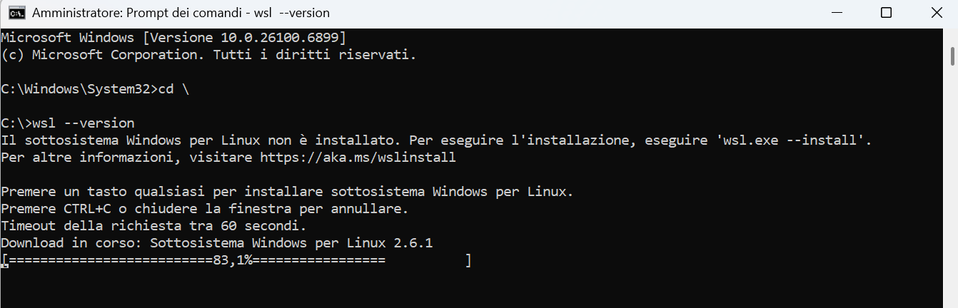

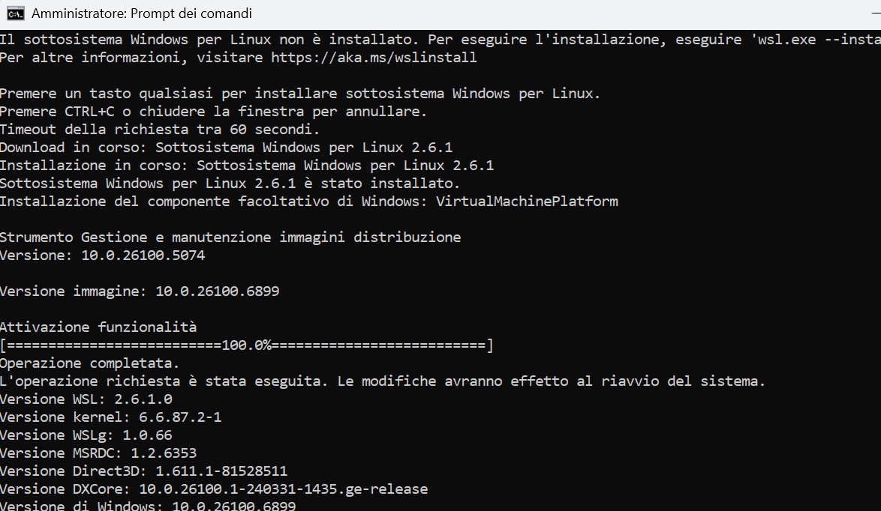

Windows | Docker Docs

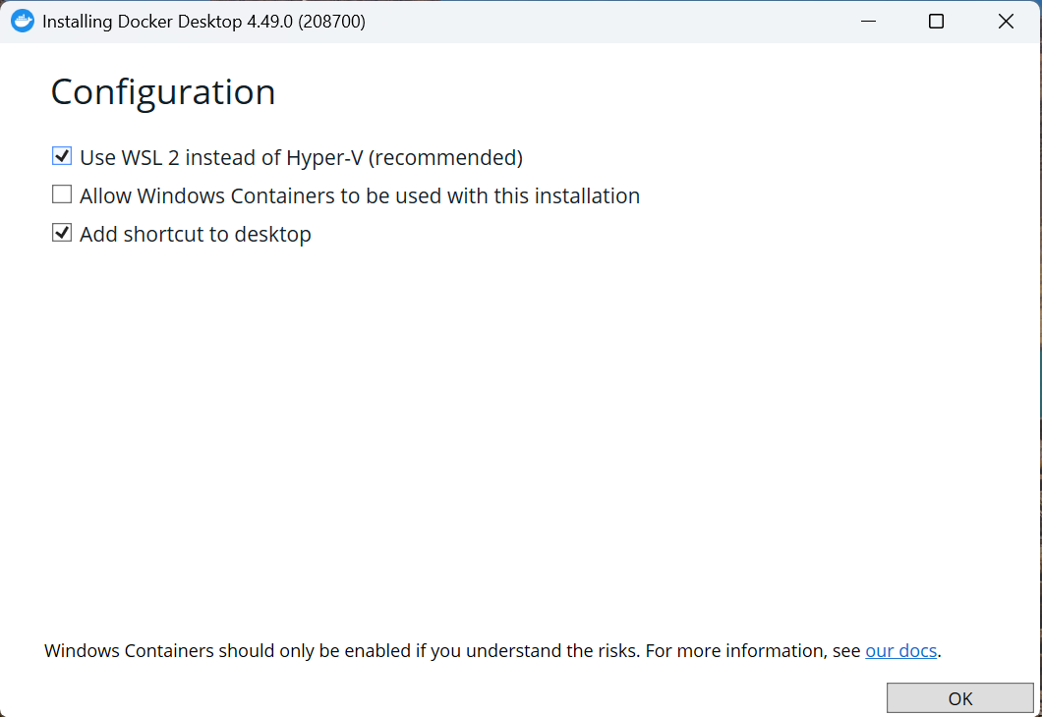

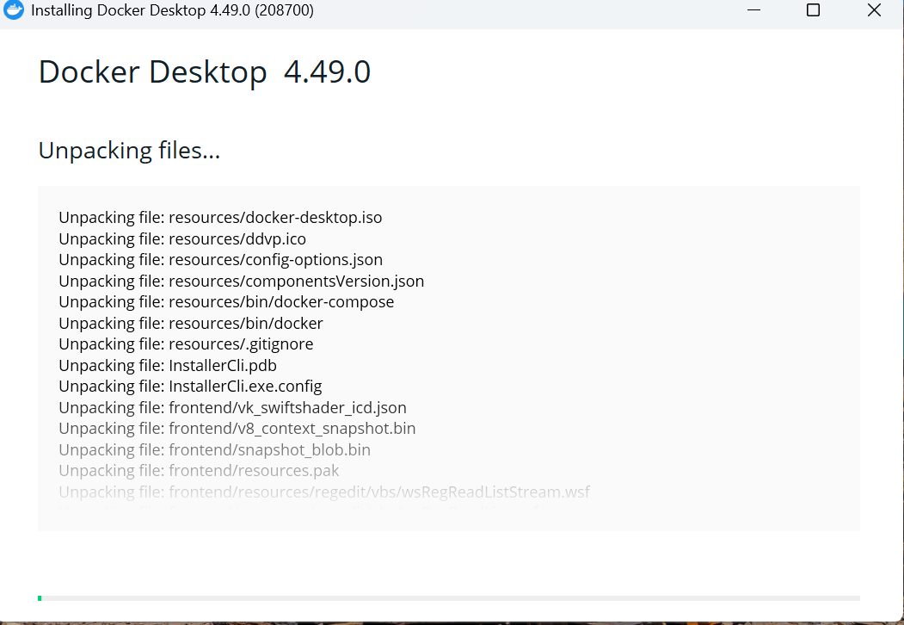

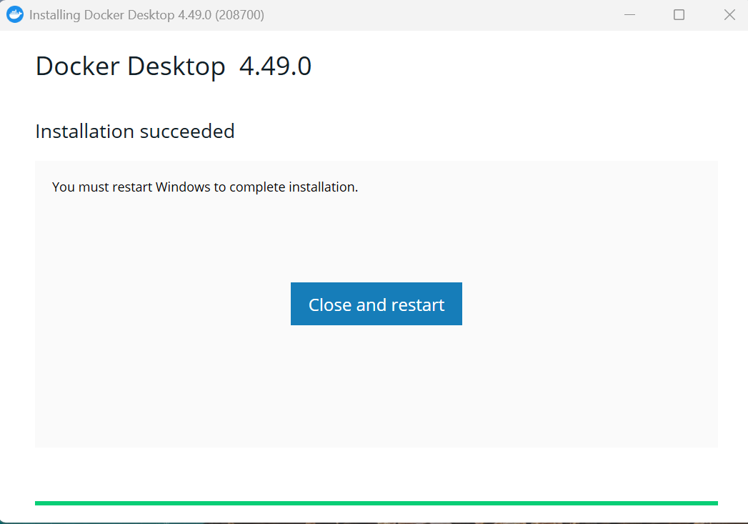

Dopo l’installazione di Docker Desktop abbiamo sul desktop l’icona di collegamento
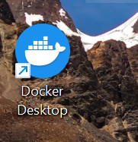
Al restart comunque della workstation per apportare gli aggiornamenti post installazione al sistema operativo Windows avremo:
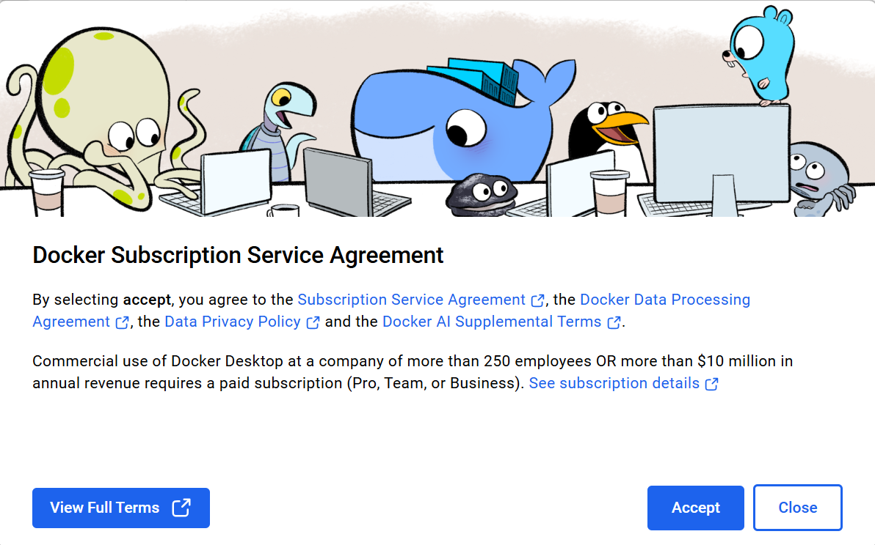

Si deve scegliere di utilizzare la versione Personal in quanto l’utilizzo del prodotto per scopi commerciali richiede un sottoscrizione a pagamento dell’uso stesso di Docker

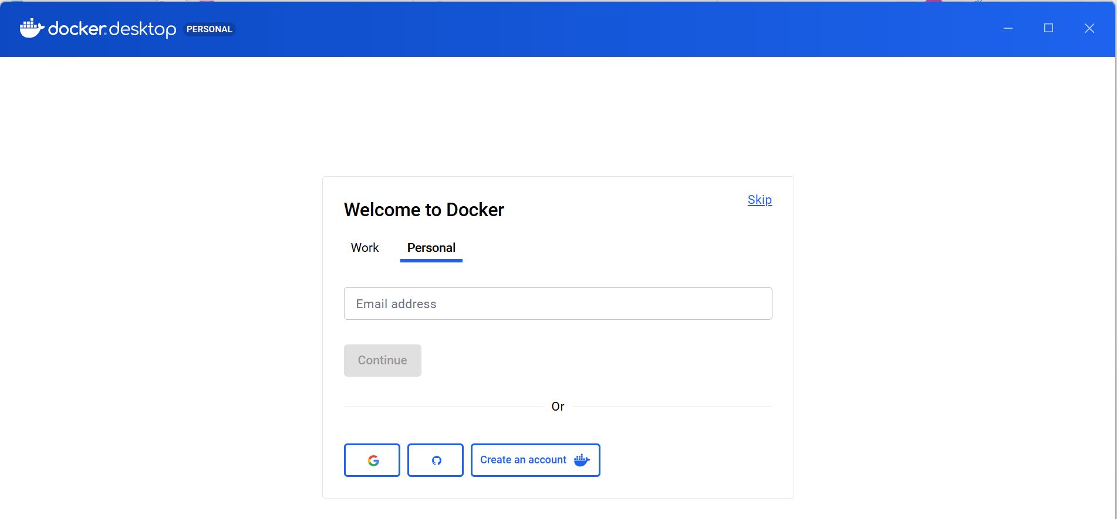

Si procede a mettere l’indirizzo email nella casella di testo nel caso si dovesse avere già un account per l’utilizzo di loggarsi al sistema di Docker hub che spiegheremo successivamente
Altrimenti ci sono tre forme di autenticazione (google, github e la classica funzione Create Account)
Nel mio scenario avendo già un account con fspalluzzi@tiscali.it provvedo a immettere questo account email nella casella di testo e mi viene una finestra di login nel browser

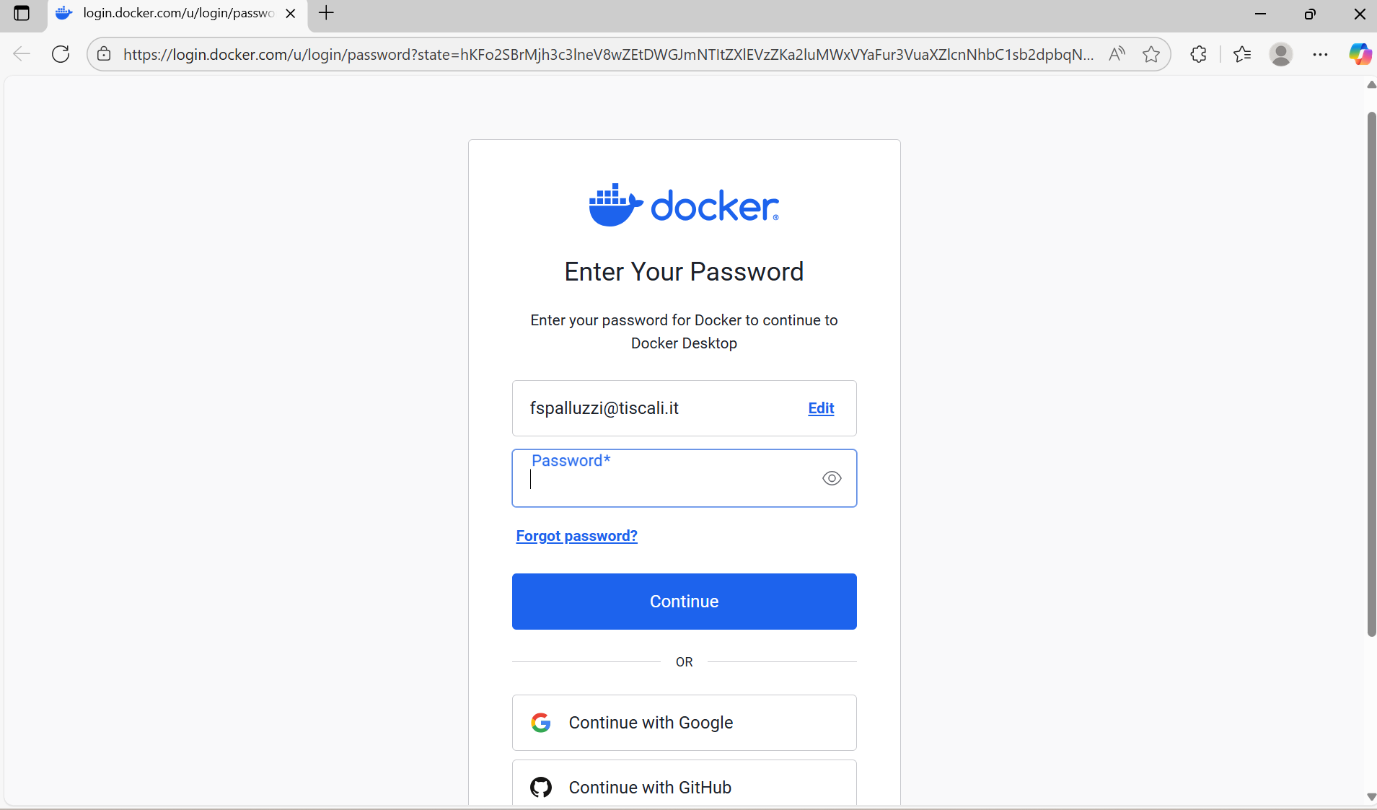

Immetto la password e mi troverò in questa schermata
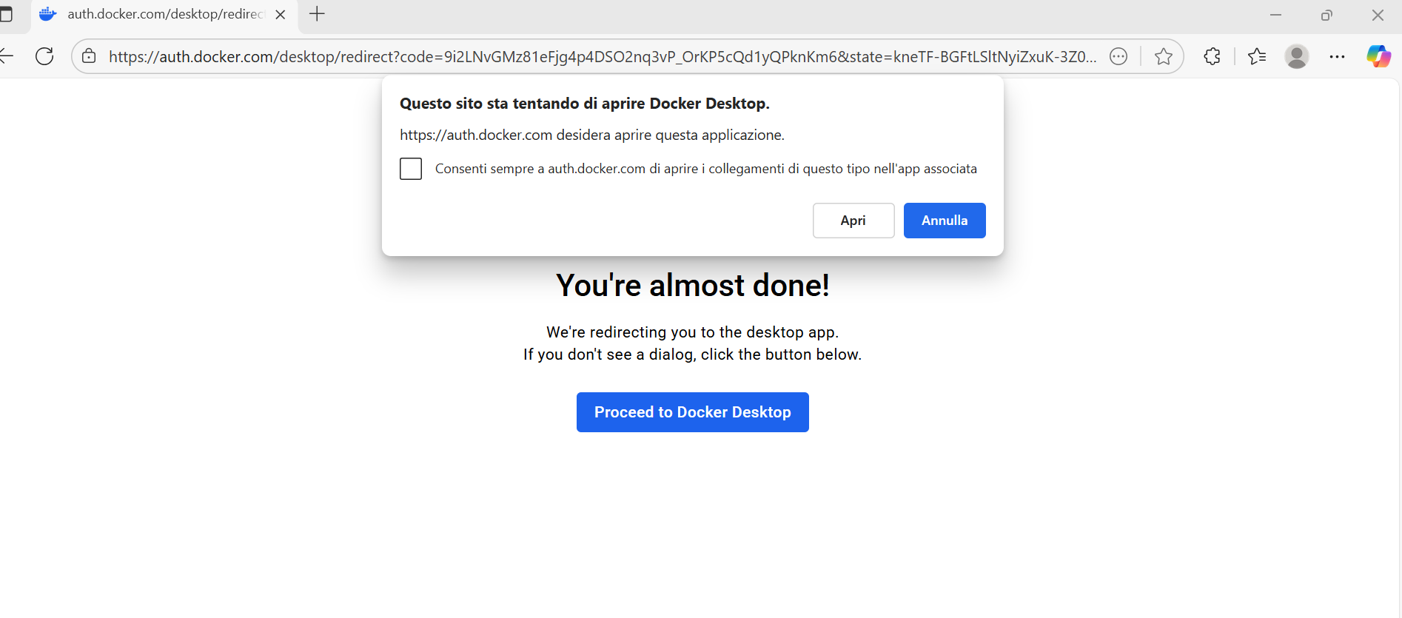
Cliccando sul pulsante Apri mi troverò dopo pochi secondi sulla dashboard di Docker CE Desktop

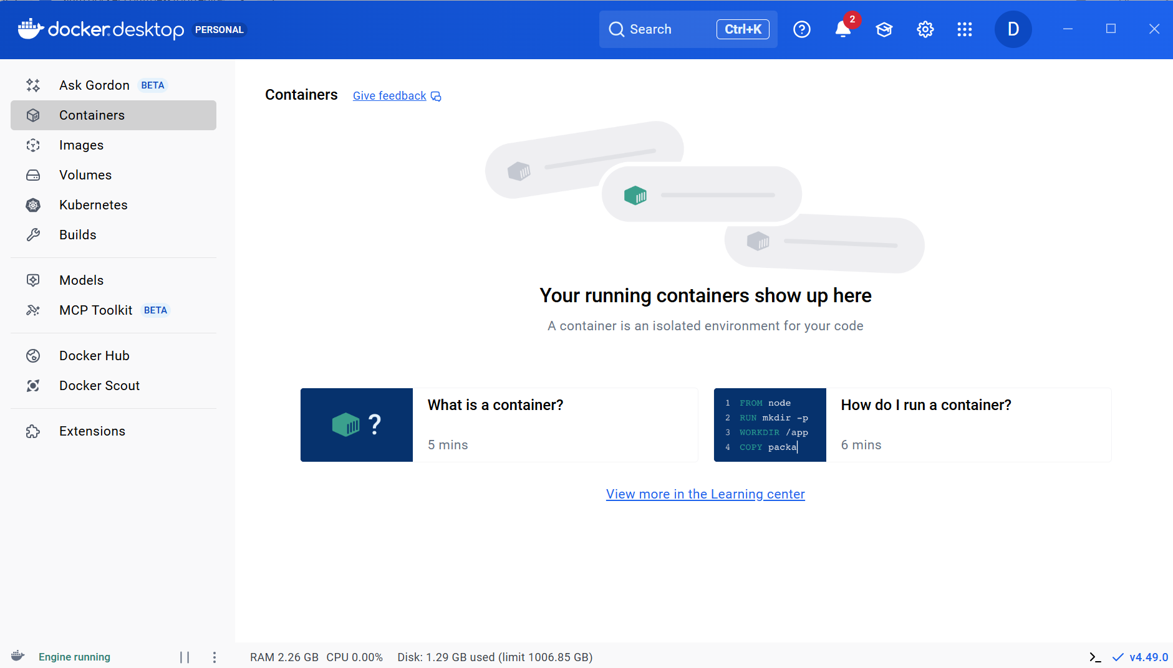

Poi apriremo un ciclo di sessioni tra Visual Studio 2022 e Docker Desktop e anche il mondo Docker tra command Line per creare container personalizzati e provvedere a conoscere tutto l’ecosistema esplorando Docker Hub e la possibilità di creare immagini personalizzate e pubblicarle su Docker hub reposiitory con l’acocunt appena creato

Intanto a riguardo del prerequisito di aver installato un componente di Windows WSL (Sottosistema Windows per Linux) abilitando il sistema operativo Windows a far girare app o distribuzioni linux all’interno della workstation senza utilizzare altri sistemi tradizionali di Hypervisor come VMWARE, VirtualBox, o Hyper-V)
Una daskboard di WSL parte contemporaneamente all’installazione di Docker Desktop

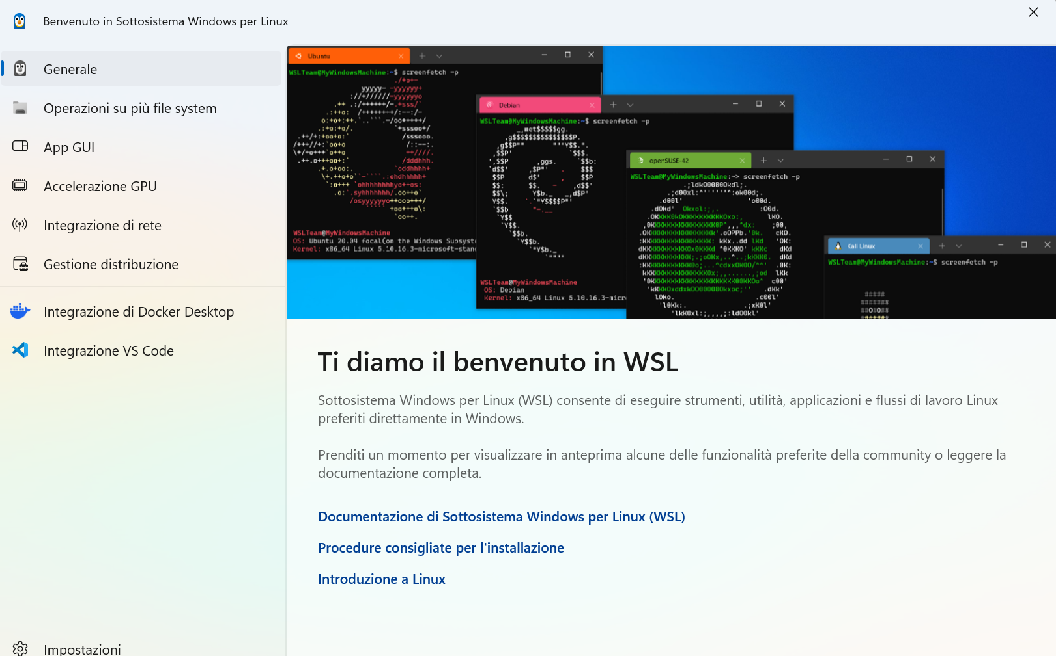

Docker cos’è:
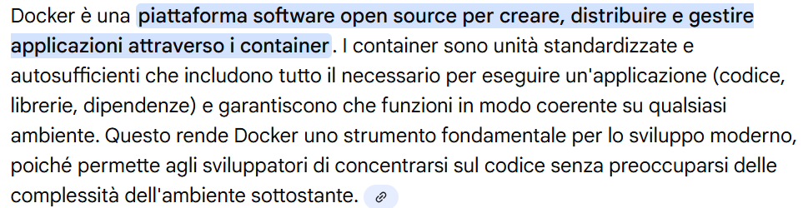

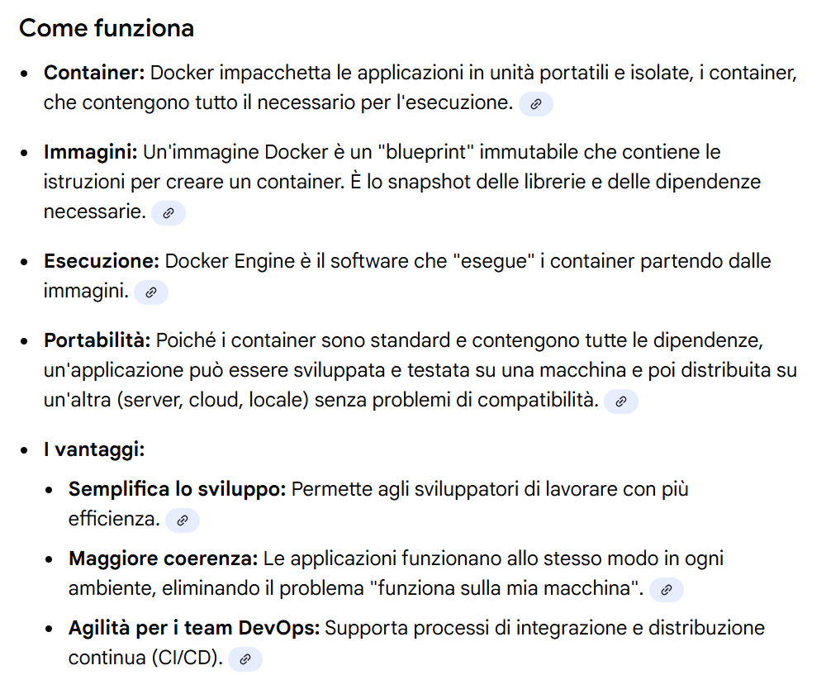

Demo Visual Studio 2022 e Container con Docker
- Creiamo una console Application .NET 8.0 e containerizziamola

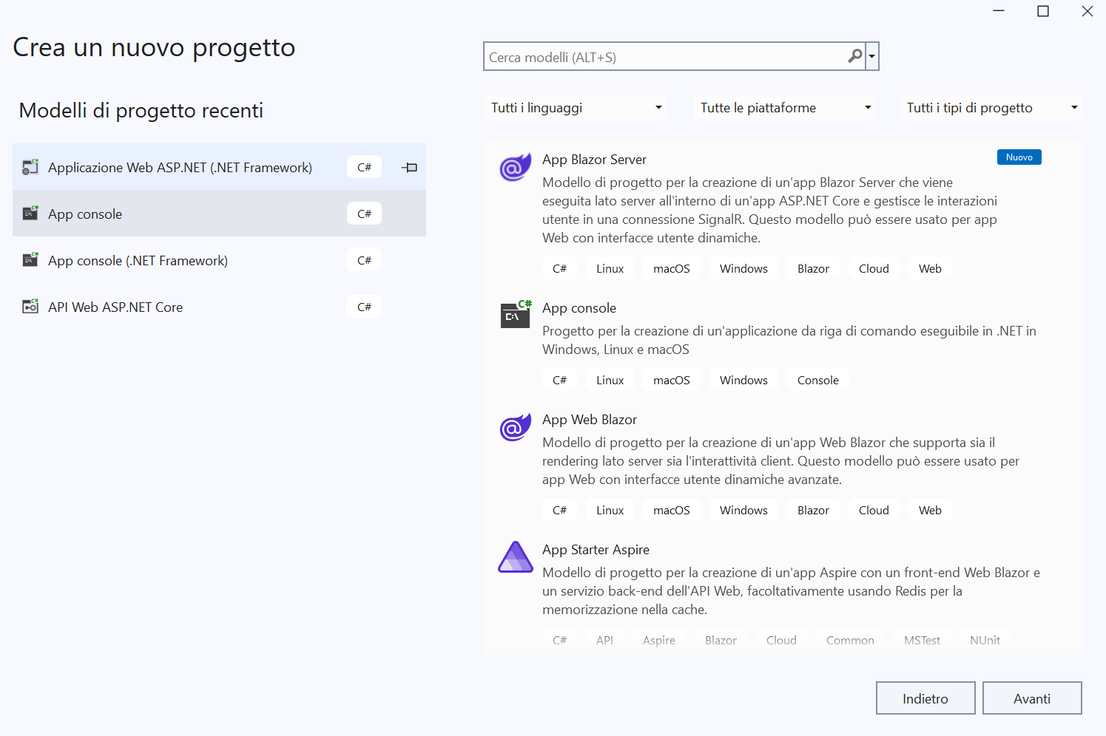
Si clicca Avanti
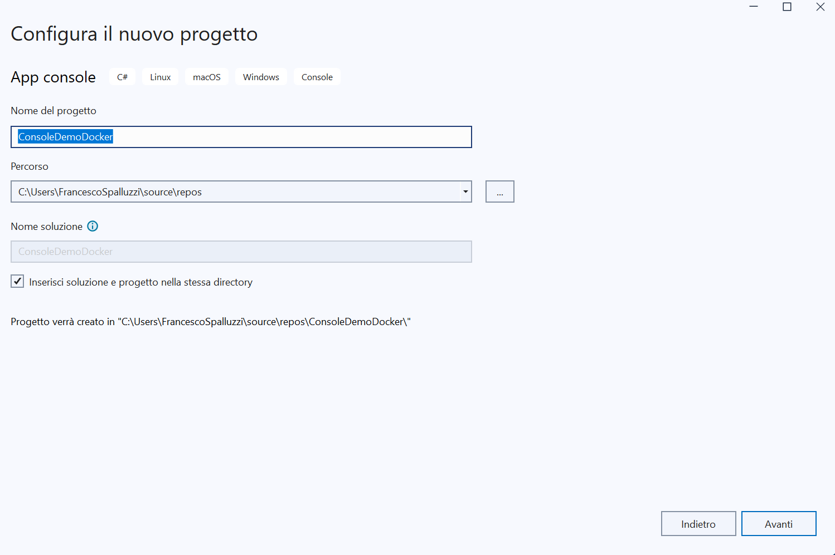

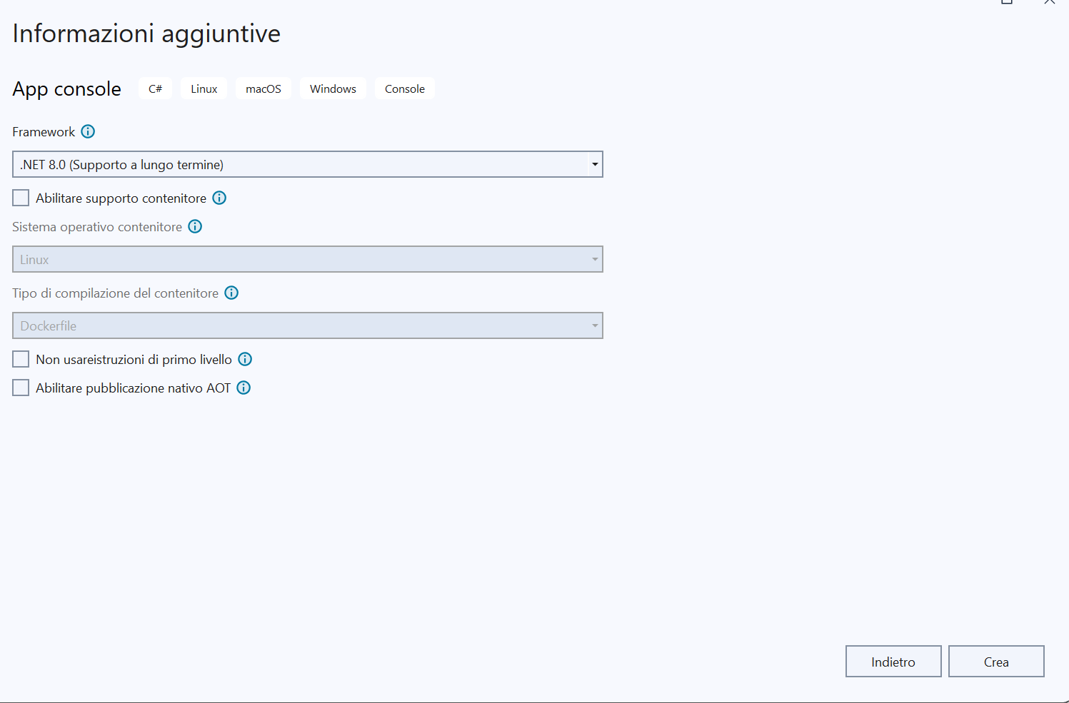

Si può anche containerizzare l’applicazione direttamente post creazione della solution o anche in fase di configurazione. Clicchiamo su Crea. Entreremo nell’IDE di Visual Studio
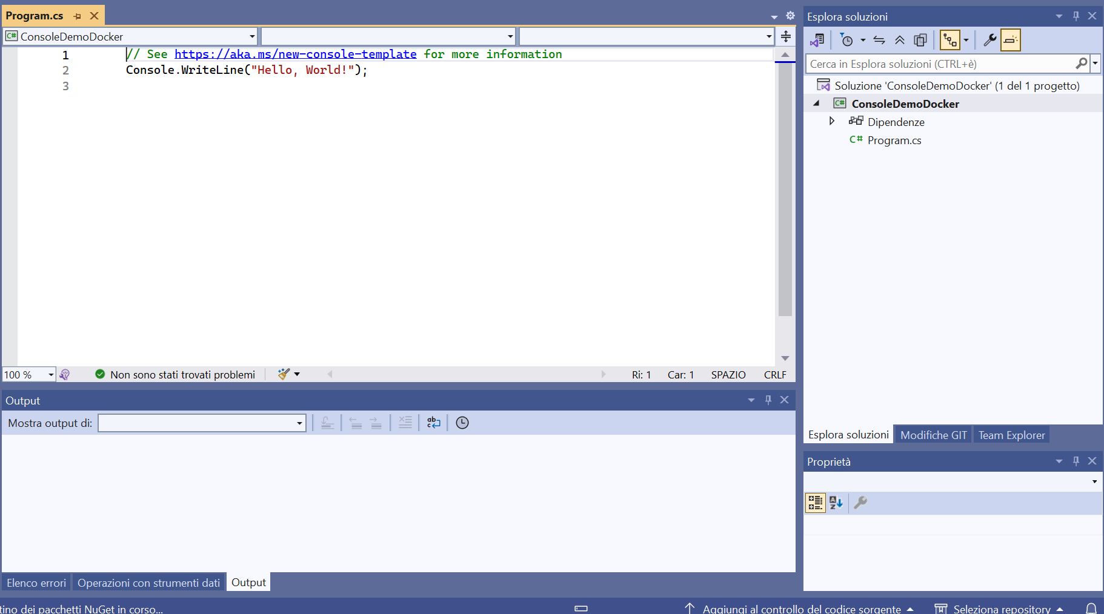

Si clicca sull’applicazione con il tasto destro del Mouse e dal menu contestuale scegliere la funzione Aggiungi-> Supporto Docker
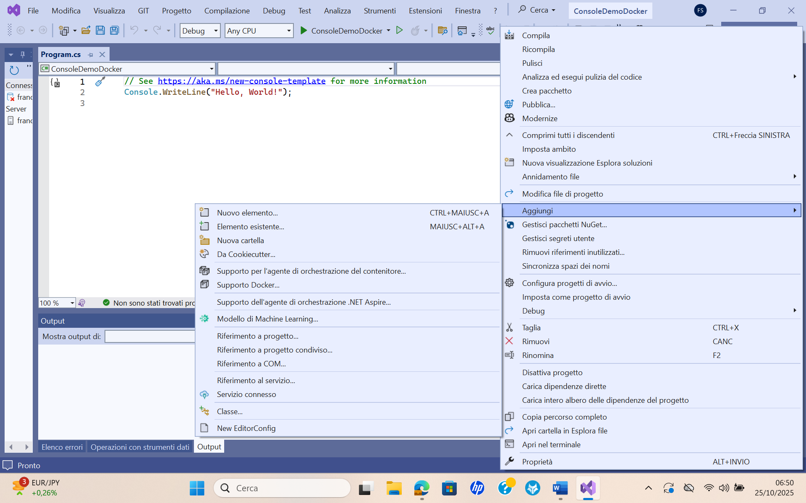

Appare una finestra di dialogo appena si sceglie tale funzionalità dal menu contestuale in figura:
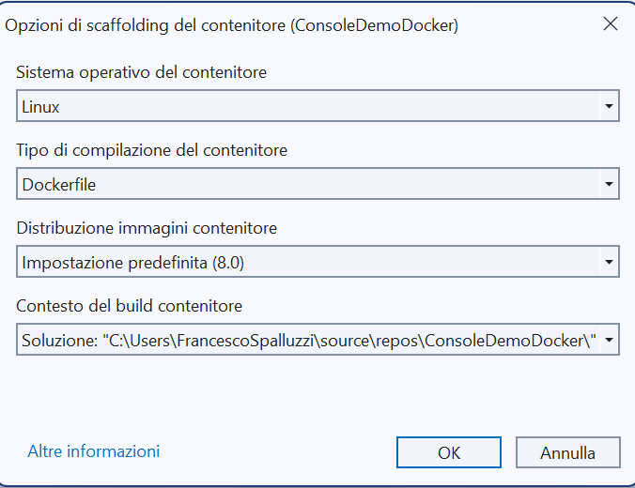

Una volta premuto il pulsante Ok Visual Studio aggiunge in automatico un file DockerFile coerente con le impostazioni definite in quella finestra di dialogo e partono tutta una serie di controlli in una finestra di output sezione Strumenti contenitore

Se si dovessero notare degli errori di scaricamento immagini descritte nel Docker File si può far partire l’applicazione come se si stesse facendo partire l’applicazione senza l’uso di Docker e in quella finestra sempre fa il cosiddetto pull delle immagini e può costruire l’immagine corretta dell’app containerizzandola
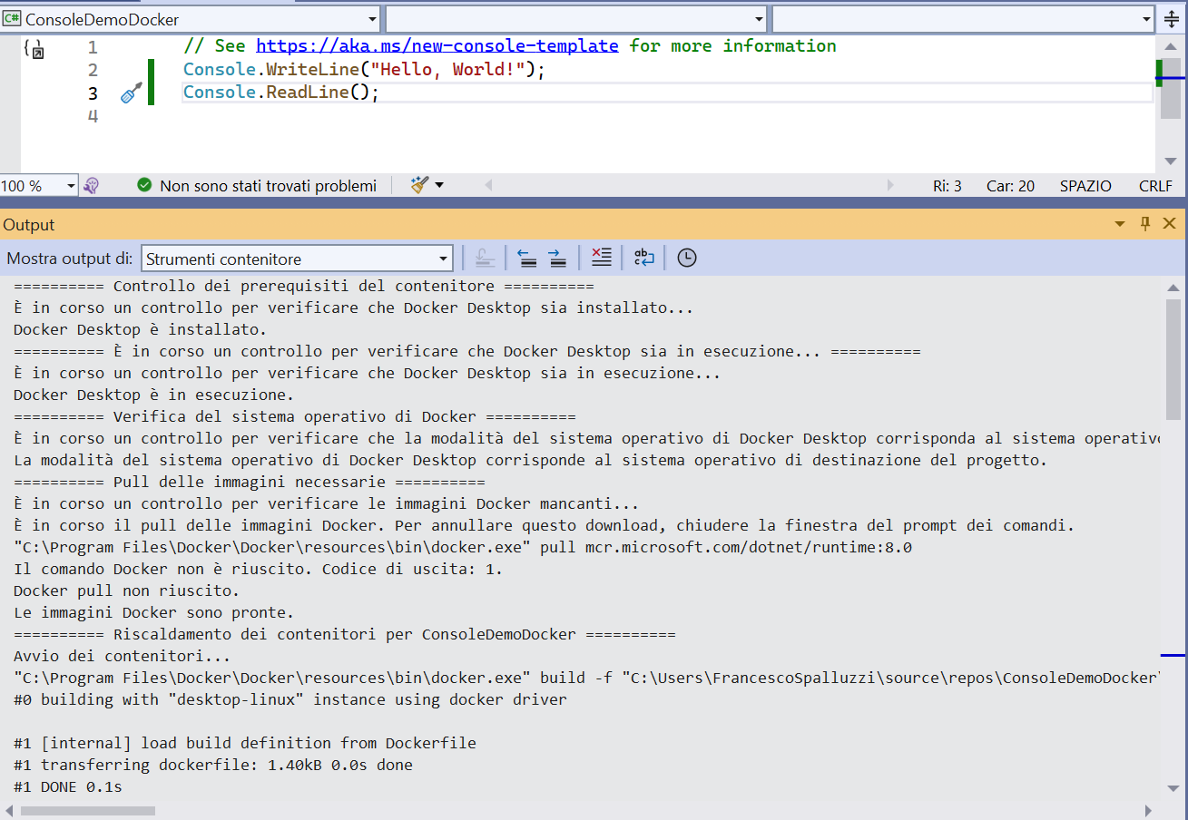
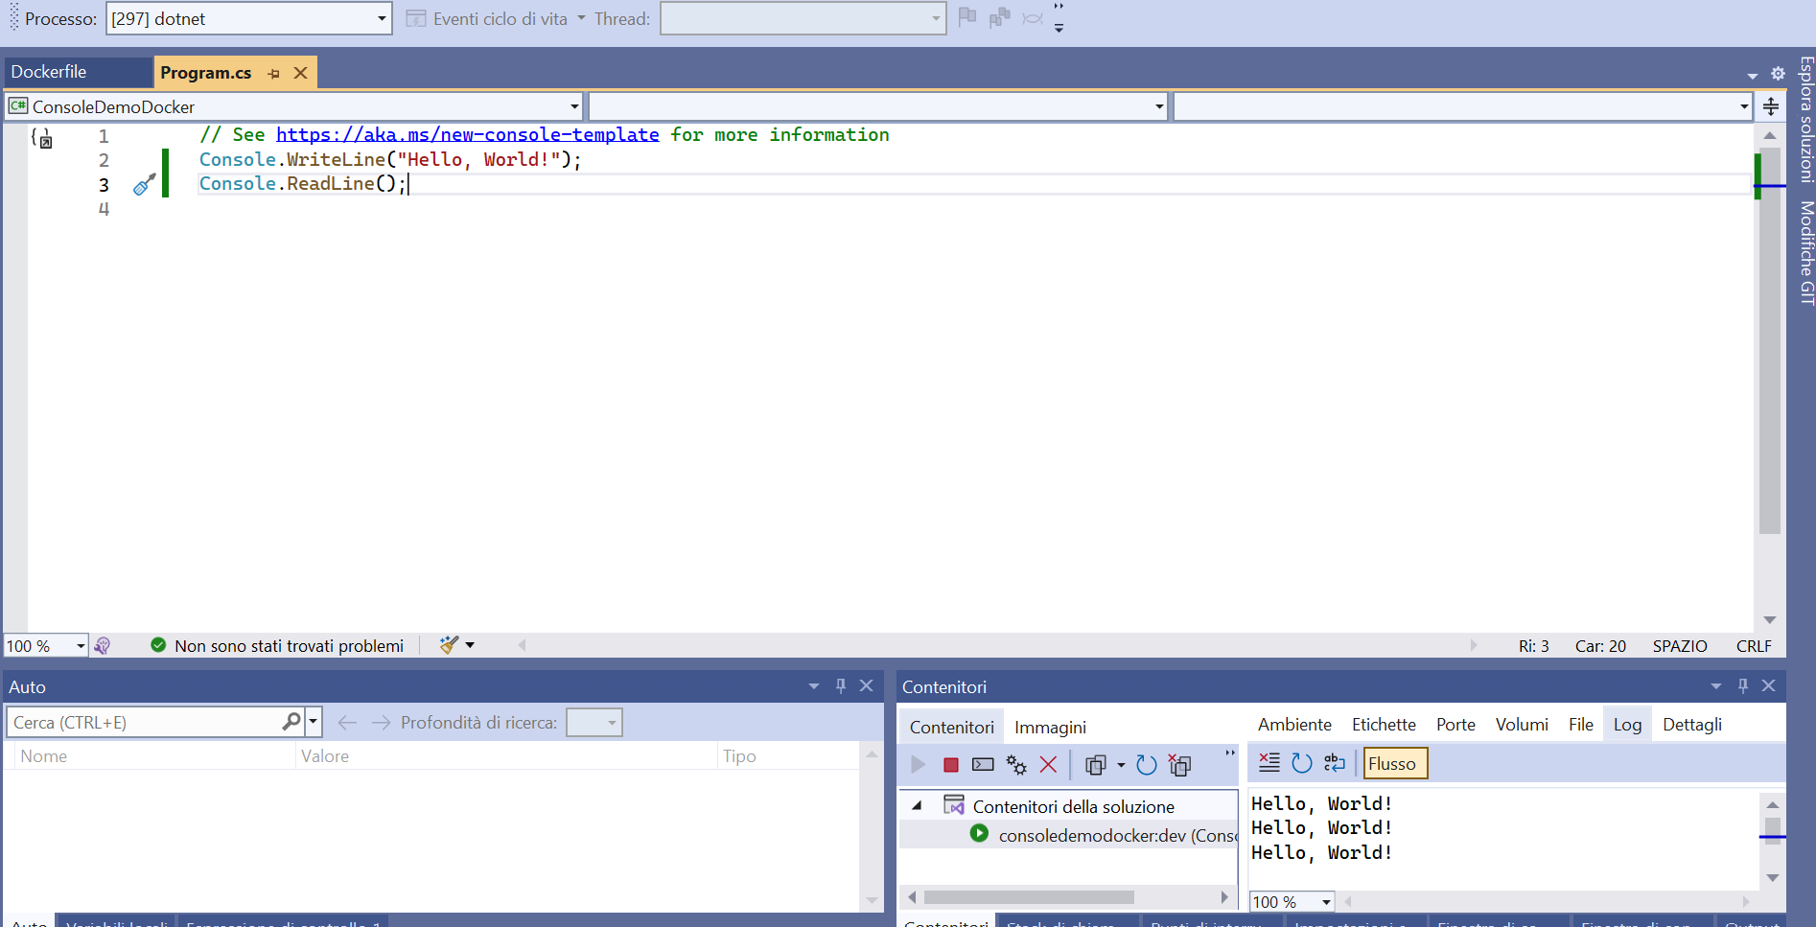

Fuori dall’ambiente di Visual Studio e quindi nella dashboard di docker Desktop installato vedremo la prima immagine
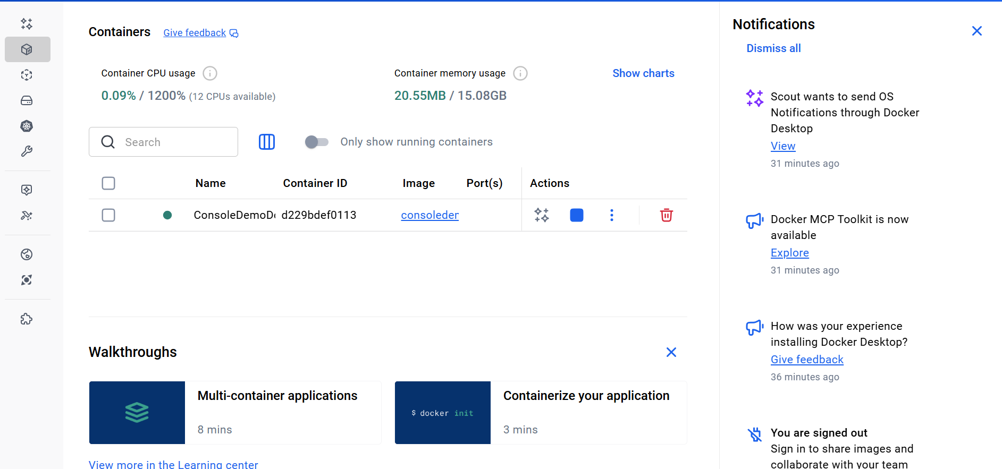

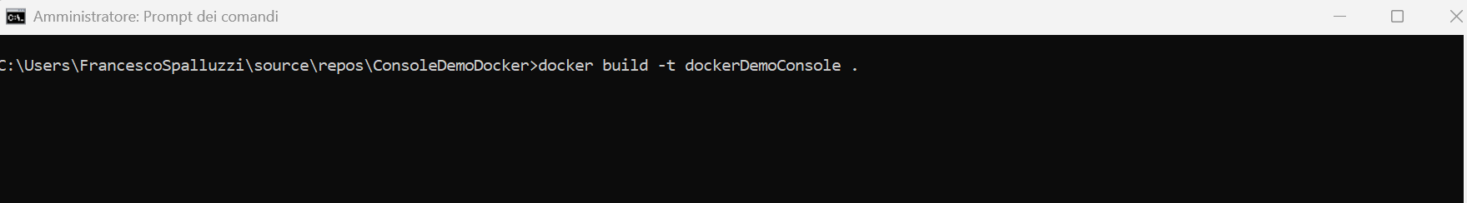
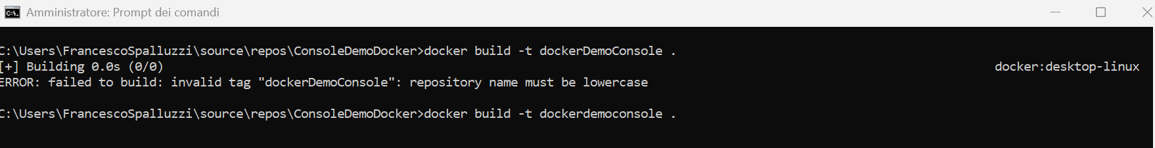
Processo di building container
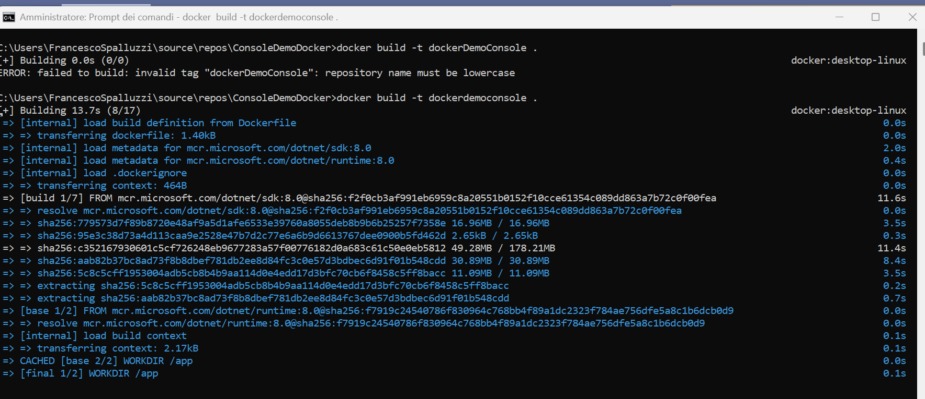
Da prompt eseguiamo questi semplici comandi
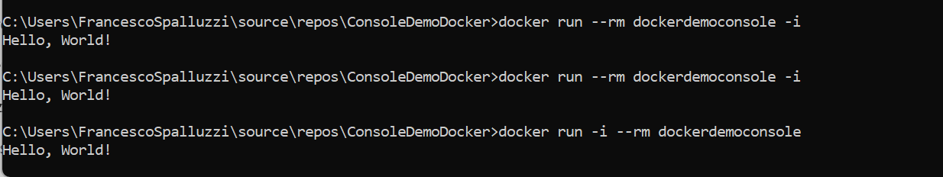

La terza è quella esatta per fare in modo che venga attivata la modalità interactive della console app
e l’opzione -rm fa si che al termine dell’esecuzione del container distrugge il processo

Si ottiene l’elenco di tutti i container attivi ma questo se dovesse essere creato con Visual Studio è visual studio che lo gestisce e non si può eseguire al difuori e per cui bisogna seguire la procedura di build container da fuori sempre dalla posizione dove sta il docker file
